Software-Projekte/SS 2016: Protokoll über eine Team-Besprechung

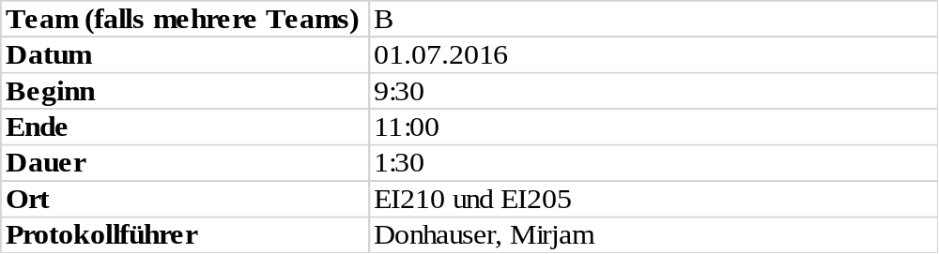

1. Anwesenheitsliste

Lfd. Nr. | Name
1 | Herr Professor Hoffmann
2 | Donhauser, Mirjam
3 | Graf, Tamara
4 | Denis, Grebennicov
5 | König, Jonas
6 | Müller-Welt, Maximilian
7 | Patrascu, Oleg
8 | Pölloth, Stefan
9 | Probst, Jeremy
10 | Rube, Alexander
11 | Schuster, Theresa
12 | Suslo, Dimitrij

2. Tagesordnung

Top1: Abnahmetest

3. Verlauf

Sprecher | Text | Erledigung
Teamleiterinnen | Vorstellen des Projektes unter Windows und unter Linux
 | Funktionalitäten der Software an Hand der erstellten Use-Cases testen
 | - Neues Projekt anlegen
 | - Leeres Projekt speichern
 | - Hardwareknoten hinzufüge und ändern
 | - Objekte löschen
 | - einfache Simulation starten
 | - erweitere Simulation starten und Speichern der Testszenarien
 | - Testszeanrien anlegen | Leerzeichen entfernen
 | Alle während des Abnahmetests erstellten Dokumente können dem separaten Dokument (Abnahmetest) entnommen werden

